# 第八单元 解析几何

## 基础课42 直线的方程

### 课时评价·提能

#### 基础巩固练

1. [2024·开封模拟]已知直线 $l$ 的一个方向向量为 $\left(2,-1\right)$，且经过点 $A\left(1,0\right)$，则直线 $l$ 的方程为（ D ）.

A. $x-y-1=0$ B. $x+y-1=0$ C. $x-2y-1=0$ D. $x+2y-1=0$

[解析]因为直线 $l$ 的一个方向向量为 $\left(2,-1\right)$，所以直线 $l$ 的斜率 $k=\frac{-1}{2}=-\frac{1}{2}$.又直线 $l$ 经过点 $A\left(1,0\right)$，所以直线 $l$ 的方程为，即.故选.

2. 直线的倾斜角是（ A ）.

A. ${30}^{∘}$ B. ${60}^{∘}$ C. D. ${150}^{∘}$

[解析]设直线的倾斜角为 $α$，则直线的斜率 $k=tan α=\frac{2\sqrt{3}}{6}=\frac{\sqrt{3}}{3}$.

因为 ，所以 .故选.

3. （改编）已知直线过 $A\left(-1,2\right)$， $B\left(3,m\right)$ 两点，且倾斜角为 ${135}^{∘}$，则 $2^{m}=$（ C ）.

A. $-2$ B. 1 C. $\frac{1}{4}$ D. $-4$

[解析]因为直线过 $A\left(-1,2\right)$， $B\left(3,m\right)$ 两点，且倾斜角为 ${135}^{∘}$，

所以 $\frac{2-m}{-1-3}=tan {135}^{∘}$，解得,所以.故选.

4. （原创）已知直线 $y=xcos θ-8\left(θ∈R\right)$ 的斜率为 $k$，则直线 $\left(k+2\right)x+\left(k-4\right)y-5=0$ 一定不经过第（ B ）象限.

A. 一 B. 二 C. 三 D. 四

[解析]因为 $-1≤cos θ≤1$，所以直线 $y=xcos θ-8$ 的斜率 $k$ 的取值范围为 $[-1,1]$，

所以 $1≤k+2≤3$， $-5≤k-4≤-3$，

所以 $-\frac{k+2}{k-4}>0$， $\frac{5}{k-4}<0$,所以直线 $\left(k+2\right)x+\left(k-4\right)y-5=0$ 一定不经过第二象限.故选.

5. 下列说法正确的是（ D ）.

A. 倾斜角为 $\frac{2π}{3}$ 的直线只有1条

B. 任意直线的一般式方程 $ax+by+c=0$ 都可以化为斜截式

C. 过 $\left(x_{1},y_{1}\right)$， $\left(x_{2},y_{2}\right)$ 两点的直线方程为 $\frac{y-y_{1}}{y_{2}-y_{1}}=\frac{x-x_{1}}{x_{2}-x_{1}}$

D. 经过点 $\left(1,1\right)$ 且在 $x$ 轴和 $y$ 轴上的截距都相等的直线方程为 $x+y-2=0$ 或 $y=x$

[解析]对于 $A$，倾斜角为 $\frac{2π}{3}$ 的直线有无数条，故 $A$ 错误；

对于 $B$，形如 $2x+1=0$ 的直线不能化为斜截式，故 $B$ 错误；

对于 $C$，当 $x_{1}≠x_{2}$， $y_{1}≠y_{2}$ 时，过 $\left(x_{1},y_{1}\right)$， $\left(x_{2},y_{2}\right)$ 两点的直线方程为 $\frac{y-y_{1}}{y_{2}-y_{1}}=\frac{x-x_{1}}{x_{2}-x_{1}}$，故 $C$ 错误；

对于 $D$，经过点 $\left(1,1\right)$ 且在 $x$ 轴和 $y$ 轴上的截距都相等的直线方程为 $x+y-2=0$ 或，故 正确.故选.

6. 设点，，若直线（不垂直于 $x$ 轴）过点 $P\left(1,1\right)$ 且与线段 $AB$ 相交，则直线 $l$ 的斜率 $k$ 的取值范围是（ A ）.

A. $(-∞,-4]∪[\frac{3}{4}$, $+∞)$ B. $(-∞$, $-\frac{1}{4}]∪[\frac{3}{4}$, $+∞)$

C. $[-4$, $\frac{3}{4}]$ D. $[-\frac{3}{4}$, $4]$

[解析]如图所示，依题意， $k_{PA}=\frac{-3-1}{2-1}=-4$, $k_{PB}=\frac{-2-1}{-3-1}=\frac{3}{4}$，

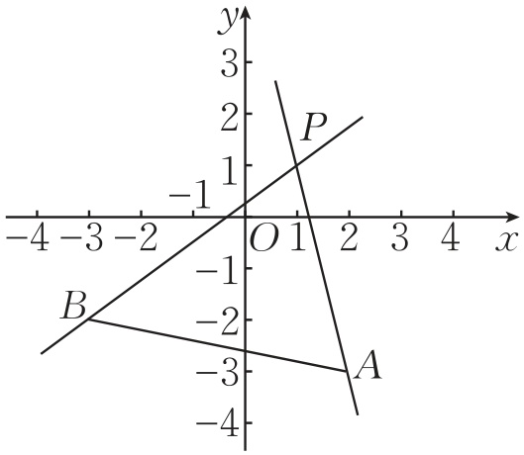

若直线 $l$ 过点 $P\left(1,1\right)$ 且与线段 $AB$ 相交，则 或.故选.

7. [2024·金昌模拟]已知直线 $l_{1}\text{：}x-2y-2=0$ 的倾斜角为 $θ$，直线 $l_{2}$ 的倾斜角为 $2θ$，且直线 $l_{2}$ 在 $y$ 轴上的截距为3，则直线 $l_{2}$ 的一般式方程为（ B ）.

A. $x+y-3=0$ B. $4x-3y+9=0$ C. $3x-4y+3=0$ D. $2x+y-3=0$

[解析]因为直线 $l_{1}\text{：}x-2y-2=0$ 的倾斜角为 $θ$，斜率为 $\frac{1}{2}$，所以 $tan θ=\frac{1}{2}$.

因为直线 $l_{2}$ 的倾斜角为 $2θ$，所以直线 $l_{2}$ 的斜率为 $tan 2θ=\frac{2tan θ}{1-\tan^{2}θ}=\frac{4}{3}$.

又直线 $l_{2}$ 在 $y$ 轴上的截距为3，所以直线 $l_{2}$ 的方程为，即.故选.

8. [2024·南阳模拟]若直线 $a$， $b$， $c$ 的斜率分别为2，1， $-2$，倾斜角分别为 $α$， $β$， $γ$，则（ B ）.

A. $α>β>γ$ B. $γ>α>β$ C. $γ>β>α$ D. $α>γ>β$

[解析]由于 $k=tan x$, $x∈[0,π)$, $x≠\frac{π}{2}$，

由正切函数图象的性质可知，当 $x∈(0$, $\frac{π}{2})$ 时， $k=tan x$ 为增函数，且 $k>0$，

由 $2>1$，可知 $\frac{π}{2}>α>β>0$.

当 $x∈(\frac{π}{2}$, $π)$ 时， $k=tan x$ 为增函数，且 $k<0$，

因为 $-2<0$，所以 $γ>\frac{π}{2}$，所以 $γ>α>β$.故选.

#### 综合提升练

9. [2024·辽源联考]（多选题）下列四个说法正确的是（ CD ）.

A. 直线 $y=x+2$ 在 $y$ 轴上的截距为 $-2$

B. 经过定点 $A\left(0,2\right)$ 的直线都可以用方程 $y=kx+2$ 表示

C. 直线 $2x+my+6=0\left(m∈R\right)$ 过定点 $\left(-3,0\right)$

D. 已知直线 $3x+4y+9=0$ 与直线 $6x+my+24=0$ 平行，则平行线间的距离是 $\frac{3}{5}$

[解析]对于 $A$，直线 $y=x+2$ 在 $y$ 轴上的截距为2，故 $A$ 错误；

对于 $B$，经过定点 $A\left(0,2\right)$ 且垂直于 $x$ 轴的直线的方程为 $x=0$，故 $B$ 错误；

对于 $C$，对于直线方程 $2x+my+6=0\left(m∈R\right)$，由 $\left\{\begin{matrix}2x+6=0, \\ y=0\end{matrix}\right.$ 可得 $\left\{\begin{matrix}x=-3, \\ y=0,\end{matrix}\right.$ 所以直线 $2x+my+6=0\left(m∈R\right)$ 过定点 $\left(-3,0\right)$，故 $C$ 正确；

对于 $D$，若直线 $3x+4y+9=0$ 与直线 $6x+my+24=0$ 平行，则 $\frac{6}{3}=\frac{m}{4}≠\frac{24}{9}$，解得 $m=8$，故两直线方程分别为 $3x+4y+9=0$， $3x+4y+12=0$，则两平行直线间的距离，故 正确.

故选.

10. （多选题）已知直线 $xsin α+ycos α+1=0\left(α∈R\right)$，则下列说法正确的是（ BD ）.

A. 直线的倾斜角是 $π-α$

B. 无论 $α$ 如何变化，直线不过原点

C. 直线的斜率一定存在

D. 当直线和两坐标轴都相交时，它和坐标轴围成的三角形的面积不小于1

[解析]直线倾斜角的取值范围为 $[0,π)$，而 $π-α∈R$，故 $A$ 错误；

当 $x=y=0$ 时， $xsin α+ycos α+1=1≠0$，所以直线必不过原点，故 $B$ 正确；

当 $α=\frac{π}{2}$ 时，直线斜率不存在，故 $C$ 错误；

当直线和两坐标轴都相交时，它和坐标轴围成的三角形的面积为

，故 正确.故选.

11. [2024·北京统考]如图，矩形 $ABCD$ 的边 $AB$ 与 $x$ 轴重合， $C\left(2,2\right)$， $D\left(-1,2\right)$.从原点 $O$ 射出的光线 $OP$ 经 $BC$ 反射到 $CD$ 上，再经 $CD$ 反射到 $AD$ 上的点 $Q$ 处.若直线 $OP$ 的斜率为 $\frac{1}{2}$，则点 $Q$ 的纵坐标为 $\frac{3}{2}$ .

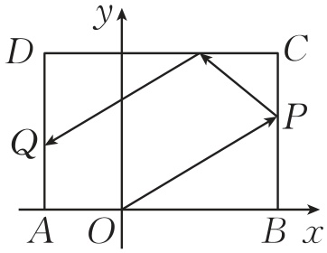

[解析]若直线 $OP$ 的斜率为 $\frac{1}{2}$，矩形 $ABCD$ 的边 $AB$ 与 $x$ 轴重合， $C\left(2,2\right)$， $D\left(-1,2\right)$，则 $P\left(2,1\right)$ 为 $BC$ 的中点，

所以反射光线经过 $DC$ 与 $y$ 轴的交点坐标为 $\left(0,2\right)$.

设 $Q\left(-1,t\right)$，则 $\frac{2-t}{0-\left(-1\right)}=\frac{1}{2}$，解得 $t=\frac{3}{2}$，

所以点 的纵坐标为.

12. 已知直线，若直线 $l$ 在两坐标轴上的截距相等，则实数 $k$ 的值为 $-1$ 或 $-\frac{1}{2}$ .

[解析]因为直线 $l$ 在两坐标轴上的截距相等，所以 $k≠0$.

在 $kx-y+1+2k=0$ 中，令 $x=0$，得 $y=1+2k$，令 $y=0$，得 $x=-2-\frac{1}{k}$.

依题意可得 $1+2k=-2-\frac{1}{k}$，即 $2k^{2}+3k+1=0$，

解得 $k=-\frac{1}{2}$ 或.

#### 应用情境练

13. （双空题）莱昂哈德·欧拉于1765年在他的著作《三角形的几何学》中首次提出定理：三角形的重心、垂心和外心共线.后来人们称这条直线为该三角形的欧拉线.已知 $△ABC$ 的三个顶点的坐标分别是 $A\left(-1,0\right)$， $B\left(3,0\right)$， $C\left(0,2\right)$，则 $△ABC$ 的垂心坐标为 $(0$， $\frac{3}{2})$, $△ABC$ 的欧拉线方程为 $5x+4y-6=0$ .

[解析]由 $A\left(-1,0\right)$, $B\left(3,0\right)$, $C\left(0,2\right)$，可知 $AB$ 边上的高所在直线为 $x=0$.

又 $k_{BC}=\frac{2-0}{0-3}=-\frac{2}{3}$，所以 $BC$ 边上的高所在直线的斜率为 $\frac{3}{2}$，

所以 $BC$ 边上的高所在直线为 $y-0=\frac{3}{2}\left(x+1\right)$，即 $3x-2y+3=0$，

所以 $\left.\left\{\begin{matrix}x=0, \\ 3x-2y+3=0\end{matrix}\right.⇒\left\{\begin{matrix}x=0, \\ y=\frac{3}{2},\end{matrix}\right.\right.$ 所以 $△ABC$ 的垂心坐标为 $(0$， $\frac{3}{2})$.

由重心坐标公式可得 $△ABC$ 的重心坐标为 $(\frac{-1+3+0}{3}$， $\frac{0+0+2}{3})=(\frac{2}{3}$， $\frac{2}{3})$，

所以 $△ABC$ 的欧拉线方程为，化简得.

14. [2024·深圳模拟]已知直线 $l\text{：}\left(m+2\right)x-\left(2m+1\right)⋅y-3=0\left(m∈R\right)$，直线 $l$ 分别与 $x$ 轴的正半轴、 $y$ 轴的正半轴交于 $A$， $B$ 两点.

（1）证明：直线 $l$ 过定点.

（2）已知点 $P\left(-1,-2\right)$，当 $\vec{PA}⋅\vec{PB}$ 的值最小时，求实数 $m$ 的值.

[解析]（1）已知直线 $l\text{：}\left(m+2\right)x-\left(2m+1\right)y-3=0\left(m∈R\right)$，

则 $\left(x-2y\right)m+2x-y-3=0$，

由 $\left\{\begin{matrix}x-2y=0, \\ 2x-y-3=0,\end{matrix}\right.$ 解得 $\left\{\begin{matrix}x=2, \\ y=1,\end{matrix}\right.$ 即直线 $l$ 过定点 $\left(2,1\right)$.

（2）设直线 $l$ 的方程为 $\frac{x}{a}+\frac{y}{b}=1$, $a>0$, $b>0$，则 $A\left(a,0\right)$, $B\left(0,b\right)$，

又直线 $l$ 过定点 $\left(2,1\right)$，所以 $\frac{2}{a}+\frac{1}{b}=1$.

又点 $P\left(-1,-2\right)$，所以 $\vec{PA}⋅\vec{PB}=\left(a+1,2\right)⋅\left(1,b+2\right)=a+2b+5=\left(\frac{2}{a}+\frac{1}{b}\right)⋅\left(a+2b\right)+5=9+\frac{4b}{a}+\frac{a}{b}≥9+2\sqrt{\frac{4b}{a}⋅\frac{a}{b}}=13$，

当且仅当 $\frac{4b}{a}=\frac{a}{b}$，即 $a=4$, $b=2$ 时取等号，

所以直线 $l$ 的方程为 $x+2y-4=0$，

所以直线 $l$ 过点 $\left(4,0\right)$，即 $4\left(m+2\right)-3=0$，

解得.

#### 创新拓展练

15. [2024·淄博联考]已知 $A\left(0,4\right)$， $B\left(0,-4\right)$， $C\left(4,0\right)$， $E\left(0,2\right)$， $F\left(0,-2\right)$，一束光线从点 $F$ 出发射到 $BC$ 上的点 $D$ 经 $BC$ 反射后，再经 $AC$ 反射，落到线段 $AE$ 上（不含端点），则直线 $FD$ 斜率的取值范围是 $(-\frac{1}{4}$, $0)$.

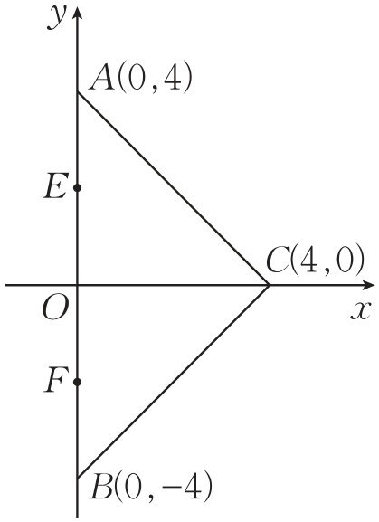

[解析]由题意可知,直线 $BC$ 的方程为 $y=x-4$，直线 $AC$ 的方程为 $y=-x+4$，如图所示.

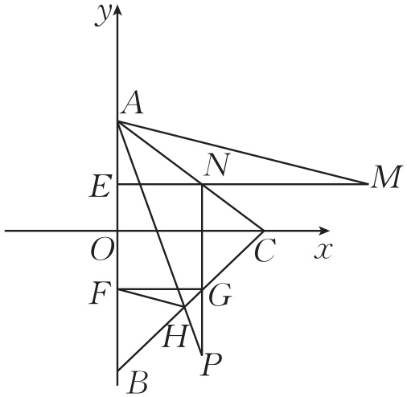

设 $F\left(0,-2\right)$ 关于直线 $BC$ 的对称点为 $P\left(a,b\right)$，则 $\left\{\begin{matrix}\frac{b+2}{a}=-1, \\ \frac{b-2}{2}=\frac{a}{2}-4,\end{matrix}\right.$

解得 $\left\{\begin{matrix}a=2, \\ b=-4,\end{matrix}\right.$ 故 $P\left(2,-4\right)$.

同理,可求得 $P\left(2,-4\right)$ 关于直线 $AC$ 的对称点为 $M\left(8,2\right)$,

连接 $MA$, $ME$, $ME$ 交 $AC$ 于点 $N$，

而直线 $MN$ 的方程为 $y=2$,联立 $\left\{\begin{matrix}y=2, \\ y=-x+4,\end{matrix}\right.$ 得点 $N$ 的坐标为 $\left(2,2\right)$，

连接 $PA$, $PN$，分别交 $BC$ 于点 $H$, $G$,

则直线 $PA$ 的方程为 $y=-4x+4$，与直线 $BC$ 的方程 $y=x-4$ 联立，

解得点 $H$ 的坐标为 $(\frac{8}{5}$， $-\frac{12}{5})$,

直线 $PN$ 的方程为 $x=2$,和直线 $BC$ 的方程 $y=x-4$ 联立，解得点 $G$ 的坐标为 $\left(2,-2\right)$.

连接 $FG$, $FH$,则 $H$, $G$ 之间即动点 $D$ 的运动范围，

而 $k_{FG}=0$, $k_{FH}=\frac{-\frac{12}{5}-\left(-2\right)}{\frac{8}{5}-0}=-\frac{1}{4}$,

故直线 $FD$ 斜率的取值范围是,.

16. [2024·南通模拟]已知一条动直线 $3\left(m+1\right)x+\left(m-1\right)y-6m-2=0$，直线 $l$ 过动直线的定点 $P$，且直线 $l$ 与 $x$ 轴、 $y$ 轴的正半轴分别交于 $A$， $B$ 两点， $O$ 为坐标原点.

（1）是否存在直线 $l$ 满足下列条件： $①△AOB$ 的周长为12； $②△AOB$ 的面积为6?若存在，求出直线 $l$ 的方程；若不存在，请说明理由.

（2）当 $\left|PA\right|+\frac{3}{2}\left|PB\right|$ 取得最小值时，求直线 $l$ 的方程.

[解析]（1）已知 $3\left(m+1\right)x+\left(m-1\right)y-6m-2=0$，即 $\left(3x+y-6\right)m+3x-y-2=0$，

由 $\left\{\begin{matrix}3x+y-6=0, \\ 3x-y-2=0,\end{matrix}\right.$ 解得 $\left\{\begin{matrix}x=\frac{4}{3}, \\ y=2,\end{matrix}\right.$ 故动直线过定点 $P(\frac{4}{3}$, $2)$.

设直线 $l$ 的方程为 $\frac{x}{a}+\frac{y}{b}=1\left(a>0,b>0\right)$，

将 $P(\frac{4}{3}$, $2)$ 代入直线 $l$ 的方程得 $\frac{4}{3a}+\frac{2}{b}=1$. ①

由 $A\left(a,0\right)$， $B\left(0,b\right)$， $△AOB$ 的周长为12，面积为6，

得 $\left\{\begin{matrix}a+b+\sqrt{a^{2}+b^{2}}=12, \\ \frac{1}{2}ab=6,\end{matrix}\right.$

令 $a+b=t$，则 $a^{2}+b^{2}=t^{2}-24$，

所以 $t+\sqrt{t^{2}-24}=12$，即 $t-12=-\sqrt{t^{2}-24}$，

化简得 $24t=168$，解得 $t=7$，

所以 $\left\{\begin{matrix}a+b=7, \\ ab=12,\end{matrix}\right.$ 解得 $\left\{\begin{matrix}a=3, \\ b=4\end{matrix}\right.$ 或 $\left\{\begin{matrix}a=4, \\ b=3.\end{matrix}\right.$

其中 $\left\{\begin{matrix}a=3, \\ b=4\end{matrix}\right.$ 不满足①， $\left\{\begin{matrix}a=4, \\ b=3\end{matrix}\right.$ 满足①.

所以存在直线 $l$，且直线 $l$ 的方程为 $\frac{x}{4}+\frac{y}{3}=1$，即 $3x+4y-12=0$ 满足条件.

（2）由（1）可知直线 $l$ 过定点 $P(\frac{4}{3}$, $2)$，直线 $l$ 与 $x$ 轴、 $y$ 轴的正半轴分别交于 $A$， $B$ 两点，所以直线 $l$ 的倾斜角 $α∈(\frac{π}{2}$, $π)$，

所以 $\left|PA\right|=\frac{2}{sin α}$， $\left|PB\right|=-\frac{4}{3cos α}$，

所以 $\left|PA\right|+\frac{3}{2}\left|PB\right|=\frac{2}{sin α}-\frac{3}{2}⋅\frac{4}{3cos α}=\frac{2}{sin α}-\frac{2}{cos α}=2⋅\frac{cos α-sin α}{sin αcos α}$，

令 $t=cos α-sin α=\sqrt{2}cos\left(α+\frac{π}{4}\right)$，

因为 $α∈(\frac{π}{2}$, $π)$，所以 $α+\frac{π}{4}∈(\frac{3π}{4}$, $\frac{5π}{4})$，所以 $cos\left(α+\frac{π}{4}\right)∈[-1$, $-\frac{\sqrt{2}}{2})$，

所以 $t=\sqrt{2}cos\left(α+\frac{π}{4}\right)∈[-\sqrt{2},-1)$，

则 $\left|PA\right|+\frac{3}{2}\left|PB\right|=2⋅\frac{t}{\frac{1-t^{2}}{2}}=\frac{4}{\frac{1}{t}-t}\left(t∈[-\sqrt{2},-1\right))$.

因为 $y=\frac{1}{t}-t$ 在 $[-\sqrt{2},-1)$ 上为减函数，

所以 $y=\frac{4}{\frac{1}{t}-t}$ 在 $[-\sqrt{2},-1)$ 上为增函数，

所以当 $t=-\sqrt{2}$，即 $α=\frac{3π}{4}$ 时， $\left|PA\right|+\frac{3}{2}\left|PB\right|$ 取得最小值，最小值为 $\frac{4}{\frac{1}{-\sqrt{2}}+\sqrt{2}}=4\sqrt{2}$，

此时直线 $l$ 的方程为 $y-2=tan\frac{3π}{4}⋅\left(x-\frac{4}{3}\right)$，即 $3x+3y-10=0$.